Единый классный час «Экстремизму нет!» в МБОУ СОШ №3 г. Мамадыш
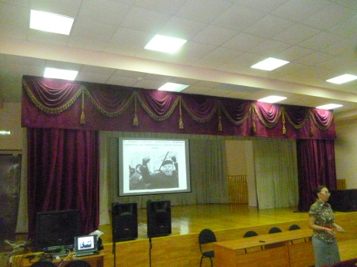
3 сентября в актовом зале МБОУ СОШ №3 г.Мамадыш педагогом-психологом Шагивалиевой Г.К. было проведено занятие для учащихся 8-11-х классов по профилактике вовлечения в экстремистские организации и деструктивные культы. Целью занятия явилось формирование у старшеклассников представления о антигосударственном и антисоциальном характере экстремизма, понимания его причин, психологических особенностях жертв деструктивных культов и экстремистских организаций. На занятии рассматривались способы манипулирования сознанием молодёжи, к которым прибегают экстремисты - «вербовщики». Учащиеся были ознакомлены с технологией противостояния «вербовщикам», распространяющим экстремистскую идеологию, прикрывающуюся ложным патриотизмом и пронизанную ненавистью к людям и государственному строю. На занятии учащиеся ознакомились с критериями, по которым можно распознавать истинный патриотизм от экстремизма. Материалы, представленные на слайдах, ярко иллюстрировали общественную опасность экстремизма и его ненавистнический характер.

